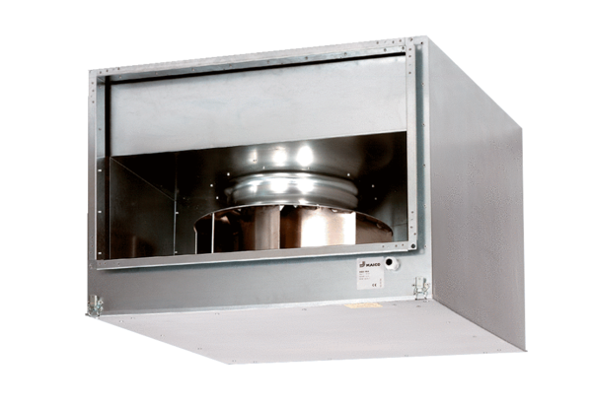Hangszigetelt csőventilátor DSK 50/4Csomagolási egység: 1 darabVálaszték: D
Termékszám: 0086.0647Gyártó: MAICO

